ｽﾍﾟｸﾄﾙﾗﾍﾞﾙ: ｽﾍﾟｸﾄﾙ 1

ﾗｲﾌﾞﾀｲﾑ 120.0 s

収集ｼﾞｵﾒﾄﾘ[度] :

試料傾斜角 = 0.0

方位角 = 0.0

ｴﾚﾍﾞｰｼｮﾝ = 30.0

加速電圧 = 10.00 kV

ｽﾍﾟｸﾄﾙ全ｶｳﾝﾄ数 = 200707

|  |  |  |  |
| --- | --- | --- | --- |
| ｻﾝﾌﾟﾙﾃﾞｰﾀ : | ｴﾈﾙｷﾞｰ[eV] | 分解能[eV] | ｶｳﾝﾄ数 |
| ｽﾄﾛｰﾌﾞ : | 3.8 | 51.67 | 1195593 |
|  |  |  |  |

定量最適化がおこなわれていません

ｽﾍﾟｸﾄﾙ処理 :

省略されたﾋﾟｰｸはありません

処理ｵﾌﾟｼｮﾝ : 酸素 ｽﾄｲｷｵﾒﾄﾘ (ﾉｰﾏﾗｲｽﾞ)

繰り返し回数 = 1

ｽﾀﾝﾀﾞｰﾄﾞ :

Na Albite 1999/06/01

Mg MgO 1999/06/01

Al Al2O3 1999/06/01

Si SiO2 1999/06/01

P GaP 1999/06/01

S FeS2 1999/06/01

K MAD-10 Feldspar 1999/06/01

Ca Wollastonite 1999/06/01

Cr Cr 1999/06/01

Mn Mn 1999/06/01

Fe Fe 1999/06/01

Ni Ni 1999/06/01

|  |  |  |  |  |  |
| --- | --- | --- | --- | --- | --- |
| 元素 | 質量濃度 | 原子数 | 化合物 | 化学式 |  |
|  | [%] | 濃度[%] | 濃度[%] |  |  |
| Na K | 0.15 | 0.13 | 0.20 | Na2O |  |
| Mg K | 0.31 | 0.26 | 0.51 | MgO |  |
| Al K | -0.21 | -0.16 | -0.40 | Al2O3 |  |
| Si K | 0.24 | 0.18 | 0.52 | SiO2 |  |
| P K | 21.46 | 14.21 | 49.17 | P2O5 |  |
| S K | 18.53 | 11.85 | 46.27 | SO3 |  |
| K K | 0.27 | 0.14 | 0.33 | K2O |  |
| Ca K | 0.06 | 0.03 | 0.08 | CaO |  |
| Cr K | -0.59 | -0.23 | -0.86 | Cr2O3 |  |
| Mn K | 0.88 | 0.33 | 1.14 | MnO |  |
| Fe K | -0.40 | -0.15 | -0.51 | FeO |  |
| Ni K | 2.78 | 0.97 | 3.54 | NiO |  |
| O | 56.51 | 72.43 |  |  |  |
| ﾄｰﾀﾙ | 100.00 |  |  |  |  |

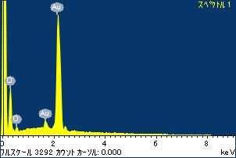

ﾌﾟﾛｼﾞｪｸﾄ : 20110808 Au08_RB-QD04

ｵｰﾅｰ : Administrator

領域 分析領域 8

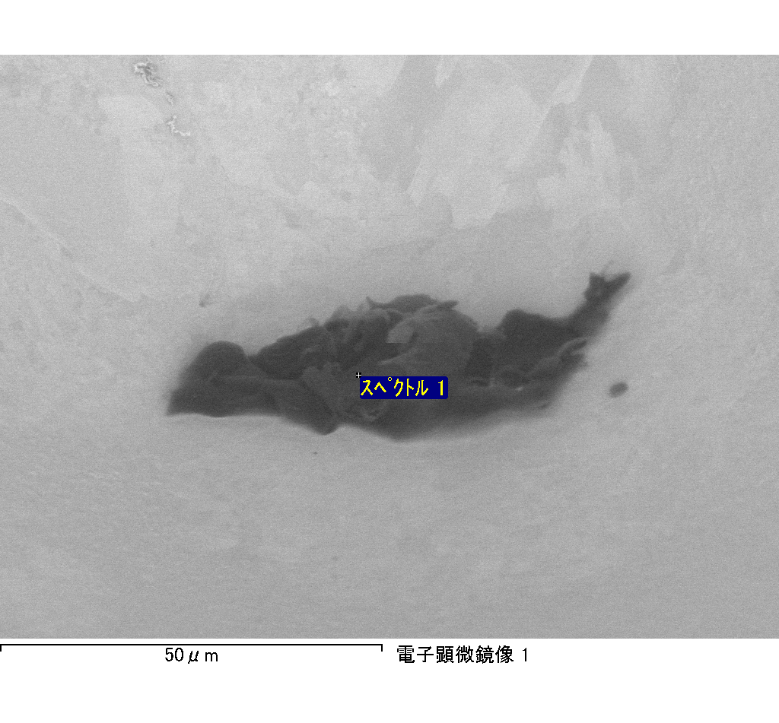

ｽﾍﾟｸﾄﾙﾗﾍﾞﾙ: ｽﾍﾟｸﾄﾙ 2

ﾗｲﾌﾞﾀｲﾑ 15.7 s

収集ｼﾞｵﾒﾄﾘ[度] :

試料傾斜角 = 0.0

方位角 = 0.0

ｴﾚﾍﾞｰｼｮﾝ = 30.0

加速電圧 = 10.00 kV

ｽﾍﾟｸﾄﾙ全ｶｳﾝﾄ数 = 25459

|  |  |  |  |
| --- | --- | --- | --- |
| ｻﾝﾌﾟﾙﾃﾞｰﾀ : | ｴﾈﾙｷﾞｰ[eV] | 分解能[eV] | ｶｳﾝﾄ数 |
| ｽﾄﾛｰﾌﾞ : | 3.8 | 51.76 | 156300 |
|  |  |  |  |

定量最適化がおこなわれていません

ｽﾍﾟｸﾄﾙ処理 :

省略されたﾋﾟｰｸはありません

処理ｵﾌﾟｼｮﾝ : 酸素 ｽﾄｲｷｵﾒﾄﾘ (ﾉｰﾏﾗｲｽﾞ)

繰り返し回数 = 1

ｽﾀﾝﾀﾞｰﾄﾞ :

Na Albite 1999/06/01

Mg MgO 1999/06/01

Al Al2O3 1999/06/01

Si SiO2 1999/06/01

P GaP 1999/06/01

S FeS2 1999/06/01

K MAD-10 Feldspar 1999/06/01

Ca Wollastonite 1999/06/01

Cr Cr 1999/06/01

Mn Mn 1999/06/01

Fe Fe 1999/06/01

Ni Ni 1999/06/01

|  |  |  |  |  |  |
| --- | --- | --- | --- | --- | --- |
| 元素 | 質量濃度 | 原子数 | 化合物 | 化学式 |  |
|  | [%] | 濃度[%] | 濃度[%] |  |  |
| Na K | -0.10 | -0.08 | -0.13 | Na2O |  |
| Mg K | -1.91 | -1.53 | -3.17 | MgO |  |
| Al K | -0.53 | -0.38 | -0.99 | Al2O3 |  |
| Si K | 0.59 | 0.41 | 1.26 | SiO2 |  |
| P K | 24.05 | 15.07 | 55.10 | P2O5 |  |
| S K | 22.26 | 13.47 | 55.58 | SO3 |  |
| K K | 0.36 | 0.18 | 0.43 | K2O |  |
| Ca K | -1.63 | -0.79 | -2.29 | CaO |  |
| Cr K | 4.08 | 1.52 | 5.97 | Cr2O3 |  |
| Mn K | -2.37 | -0.84 | -3.06 | MnO |  |
| Fe K | -0.90 | -0.31 | -1.16 | FeO |  |
| Ni K | -5.92 | -1.96 | -7.54 | NiO |  |
| O | 62.02 | 75.24 |  |  |  |
| ﾄｰﾀﾙ | 100.00 |  |  |  |  |

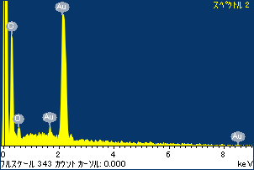

ﾌﾟﾛｼﾞｪｸﾄ : 20110808 Au08_RB-QD04

ｵｰﾅｰ : Administrator

領域 分析領域 8

